1 Box filter 2
2 mask size 4
3 оператор Лапласа 4

% imread, imfilter, imshow, fspecial
% 1. Выполните усредняющую фильтрафию произвольного изображения с масками
% размера 3x3, 5x5, 7x7.
% 2. Сделайте выводы, в зависимости от чего
% необходимо выбирать размер маски для фильтрации.
% 3. Выполните
% подчеркивание контуров на изображении с помощью дискретного оператора
% Лапласа (маски: [0 1 0; 1 -4 1; 0 1 0], [1 1 1; 1 -8 1; 1 1 1]).
% 4. Сделайте выводы, чем отличаются изображения. Ответом на задание будет
% мини отчет в текстовом документе (doc, pdf и т.п.) с кодом, изображениями
% и выводами. Команды, которые могут быть полезны (MATLAB): imread,
% imfilter, imshow, fspecial. *
I = imread('lib.jpg');
figure
imshow(I)
title('Original')

Warning: Image is too big to fit on screen; displaying at 67%

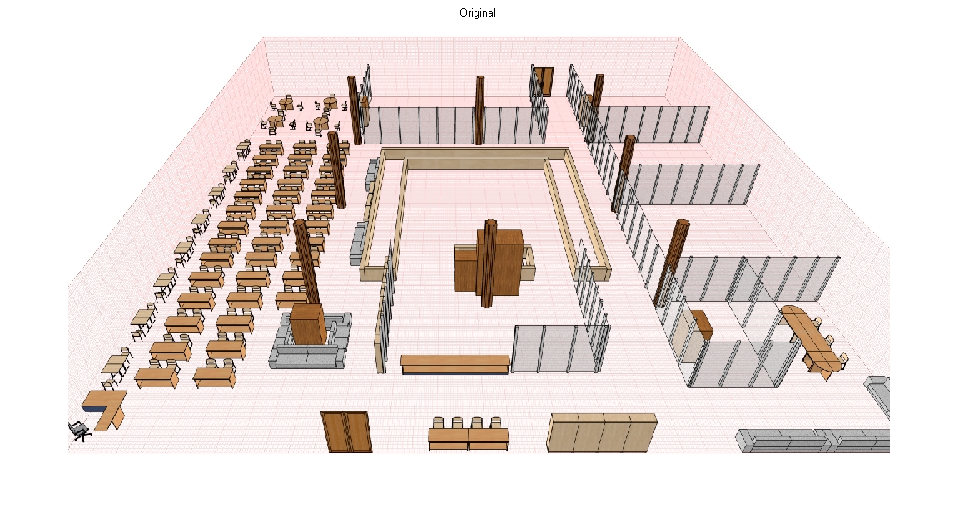

1 Box filter
for sz = [3 5 7]
figure
imshow(imfilter(I, fspecial('average', sz)))
title(sprintf('box%dx%d', sz, sz))
end

Warning: Image is too big to fit on screen; displaying at 67%
Warning: Image is too big to fit on screen; displaying at 67%
Warning: Image is too big to fit on screen; displaying at 67%

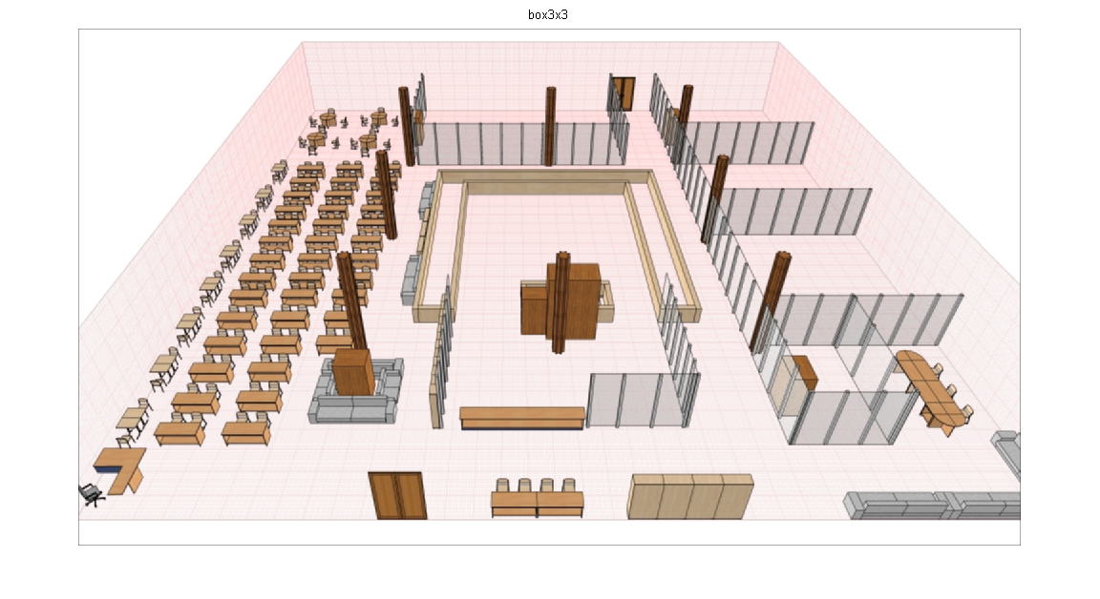

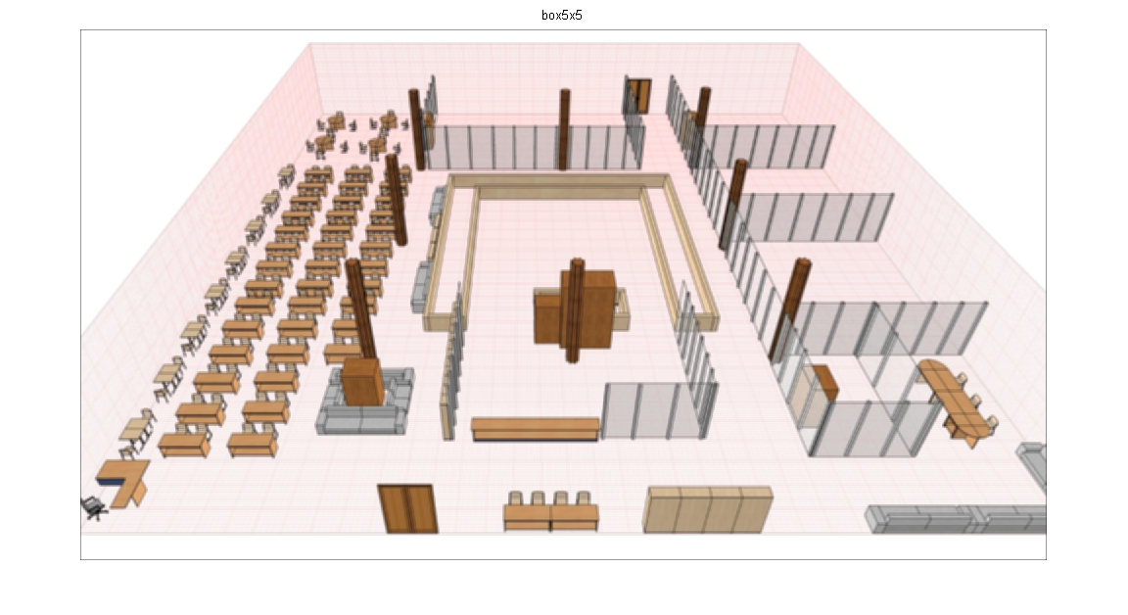

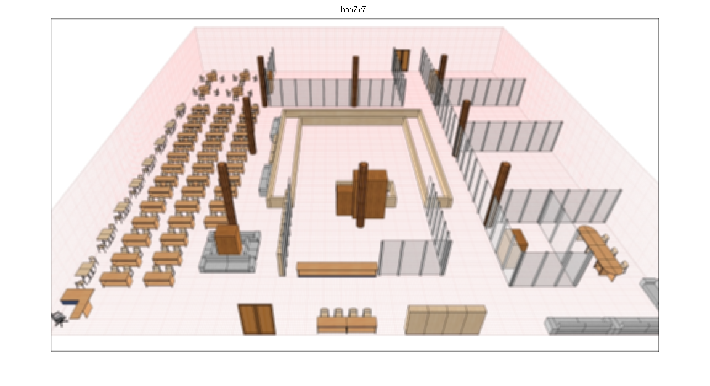

2 mask size
размер маски стоит выбирать исходя из характерных размеров элементов, которые собираемся отфильтровать.

3 оператор Лапласа
второй оператор считает производную по всем направлениям, а нетолько по вертикали и горизонтали, поэтому лучше подчёркивает диагональные границы.

L1 = [0 1 0; 1 -4 1; 0 1 0];
L2 = [1 1 1; 1 -8 1; 1 1 1];
figure
imshow(imfilter(I, L1))
title('Laplace operator 1')

figure
imshow(imfilter(I, L2))
title('Laplace operator 2')

Warning: Image is too big to fit on screen; displaying at 67%
Warning: Image is too big to fit on screen; displaying at 67%

